Министерство образования и науки Российской Федерации

ФГБОУ ВО «Рыбинский государственный авиационный технический университет им. П. А. Соловьева»

**Электронный вакуумный микроскоп TESLA-BS300**

**ИНСТРУКЦИЯ ПО ЭКСПЛУАТАЦИИ**

**программного обеспечения**

Версия: 1.0

Содержание

1 Системные требования 3

2 Установка программного обеспечения 3

2.1 Установка драйвера АЦП L-Card E20-10 3

2.2 Установка программы TESLA-BS300 9

3 Подключение электронного вакуумного микроскопа 10

4 Работа с программным обеспечением 10

4.1 Запуск программного обеспечения 10

4.2 Установка соединения с электронным микроскопом 13

4.3 Работа с электронным вакуумным микроскопом 14

5 Структурная схема устройства 14

Сведения о разработчиках 15

## 1 Системные требования

1. Оперативная память: 4 ГБ;
2. Свободное место на диске: 200 МБ;
3. Операционная система: Windows 7, 8, 10;
4. .NET Framework 3.5 SP1.

## 2 Установка программного обеспечения

### 2.1 Установка драйвера АЦП L-Card E20-10

Подключите систему сбора данных L-Card E20-10 к компьютеру кабелем USB, подключите питание устройства комплектным блоком питания DC 12 В 1000 мА. На устройстве должен загореться светодиод LED жёлтым цветом (см. рис 2.1).

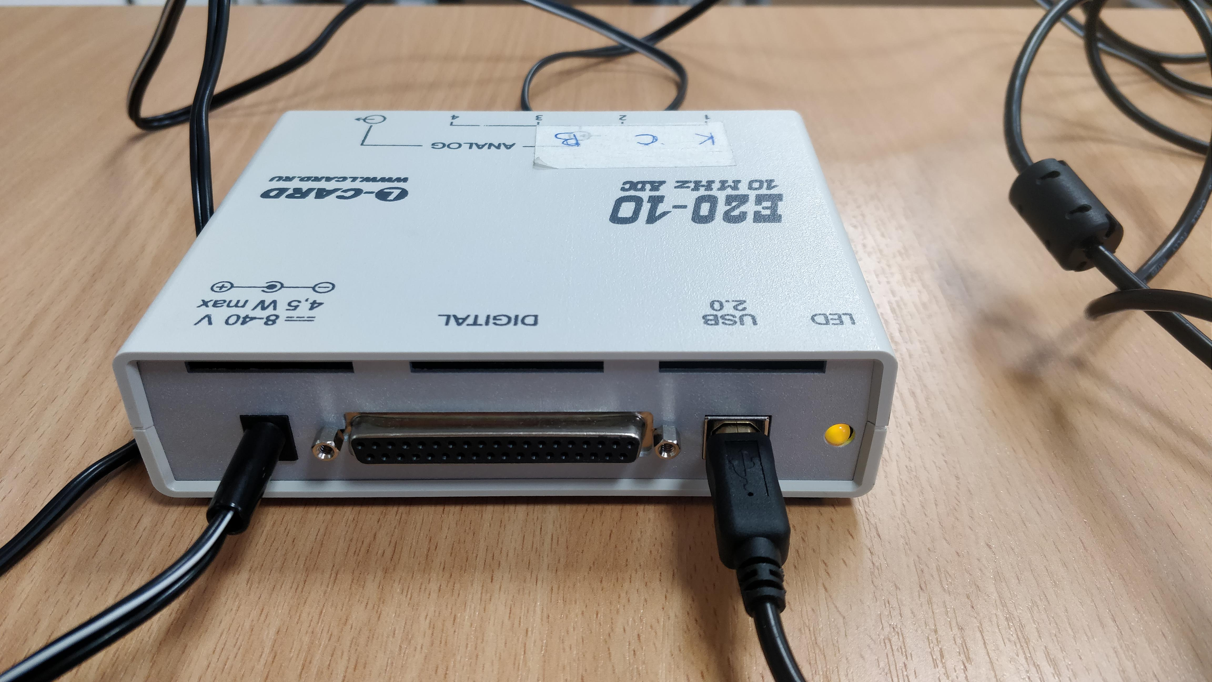

Рисунок 2.1 – Внешний вид и подключение АЦП L-Card E20-10

Откройте на компьютере «Диспетчер устройств» (Этот компьютер → Свойства → Диспетчер устройств). В разделе «Другие устройства» должно появиться устройство «Модуль E20-10(HS Режим)» (см. рис. 2.2).

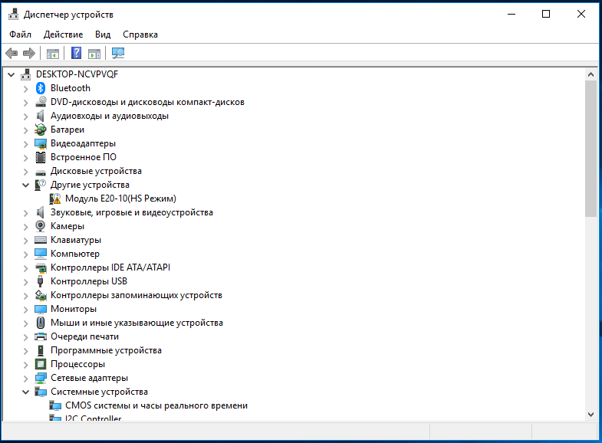

Рисунок 2.2 – Диспетчер устройств после подключения АЦП к компьютеру

Из комплекта поставки программного обеспечения запустите программу lcomp.exe для установки драйвера устройства «Модуль E20-10». Начнётся процесс установки драйверов и сопутствующего программного обеспечения L-Card SDK (рис. 2.3).

Нажмите кнопку «Далее» и в следующем окне (рис. 2.4) примите лицензионное соглашение компании L-Card кнопкой «Принять».

Выберите требуемые для установки компоненты (рис. 2.5) и путь для установки программы (рис. 2.6).

В процессе установки откроется дополнительное окно мастера установки драйверов устройства L-Card E20-10 (рис. 2.7), нажмите кнопку «Далее» для начала установки драйвера устройства. Дождитесь окончания установки драйвера (рис. 2.8), в случае успешной установки появится окно с перечнем установленных драйверов (рис. 2.9).

Процесс установки драйвера устройства завершен, нажмите кнопку «Готово» в окне мастера установки L-Card SDK (рис. 2.10).

Обновите список устройств в «Диспетчере устройств» и убедитесь, что драйвер на устройства L-Card E20-10 был успешно установлен (см. рис. 2.11).

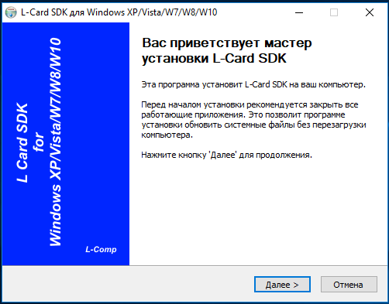

Рисунок 2.3 – Окно приветствия мастера установки драйвера L-Card E20-10

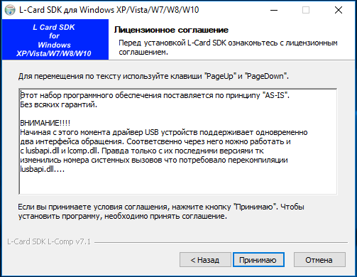

Рисунок 2.3 – Лицензионное соглашение L-Card

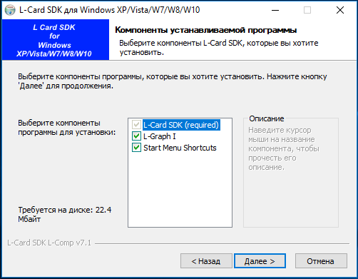

Рисунок 2.5 – Окно выбора компонент для установки

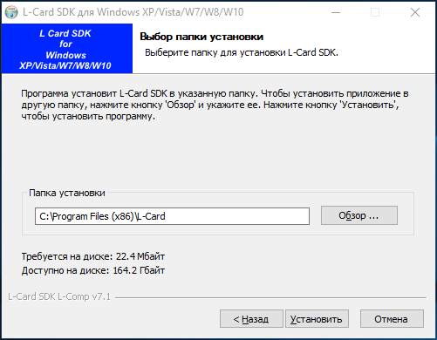

Рисунок 2.6 – Окно выбора папки установки

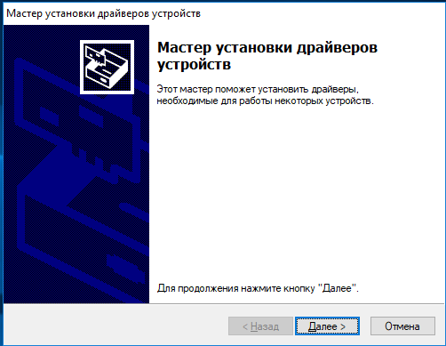

Рисунок 2.7 – Мастер установки драйвера устройства L-Card E20-10

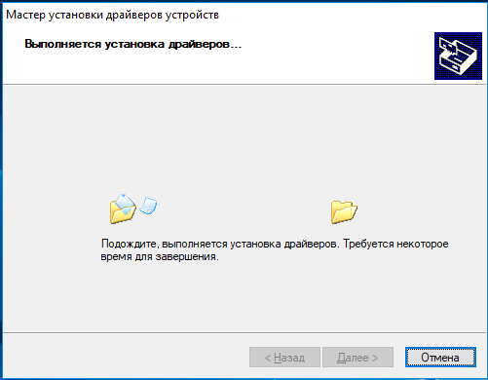

Рисунок 2.8 – Окно установки драйвера устройства

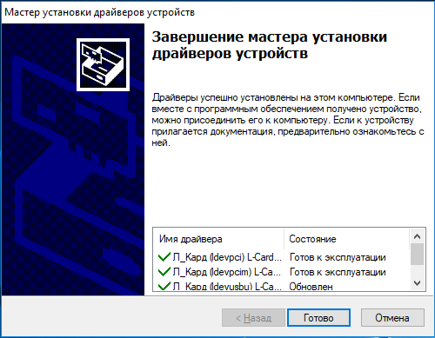

Рисунок 2.9 – Список установленных драйверов

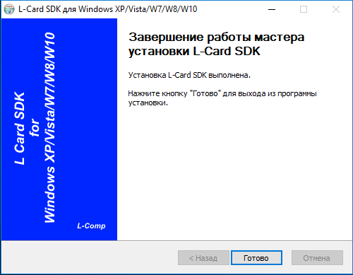

Рисунок 2.10 – Окно завершения установки драйвера устройства

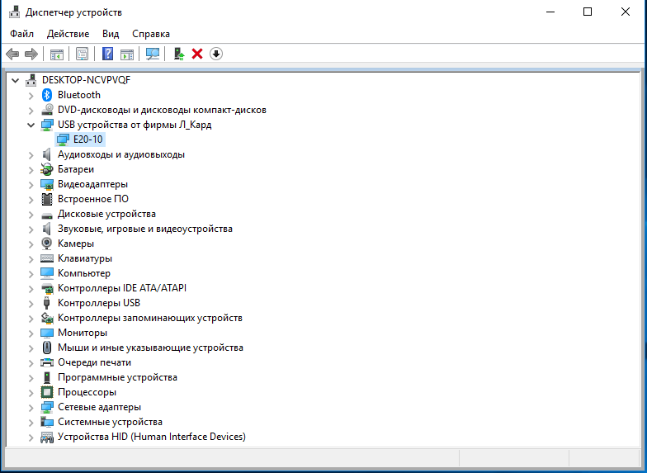

Рисунок 2.11 – Окно диспетчера устройств с корректно установленным драйвером устройства L-Card E20-10

### 2.2 Установка программы TESLA-BS300

Из комплекта поставки программного обеспечения скопируйте папку TESLA-BS300, содержащую следующие файлы:

1. TESLA-BS300.exe;
2. LusbapiLib.dll;
3. Lusbapi.dll;

и поместите её в папку «C:\Program Files (x86)\».

Перейдите в директорию «C:\Program Files (x86)\TESLA-BS300\», выберите файл TESLA-BS300.exe, нажмите правой кнопкой мыши и выберете в контекстном меню «Отправить → Рабочий стол (создать ярлык)».

## 3 Подключение электронного вакуумного микроскопа

Подключите от электронного вакуумного микроскопа коаксиальные кабели кадровой, строчной развертки и видеосигнала. Кабели на электронном вакуумном микроскопе подписаны буквами:

* К – кадровая развертка;
* С – строчная развертка;
* В – видеосигнал.

Подключать в соответствии с распиновкой:

* кадровая развертка (К) – 1 канал АЦП;
* строчная развертка (С) – 2 канал АЦП;
* видео сигнал (В) – 3 канал АЦП.

## 4 Работа с программным обеспечением

### 4.1 Запуск программного обеспечения

Произведите запуск программного обеспечения с рабочего стола.

В случае если на компьютере не установлен требуемый для работы программы .NET Framework 3.5, появится окно с предупреждением и предложением установить компонент .NET Framework 3.5 автоматически (рис. 4.1). Подключите компьютер к сети Интернет и нажмите на кнопку «Скачать и установить этот компонент».

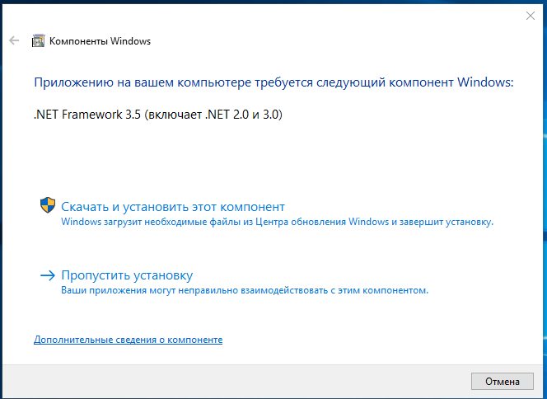

Рисунок 4.1 – Окно установки компоненты Windows .NET Framework 3.5

После установки требуемых компонент произведите повторный запуск приложения, если оно не открылось автоматически.

Перед вами появится стартовый экран приложения (рис. 4.2).

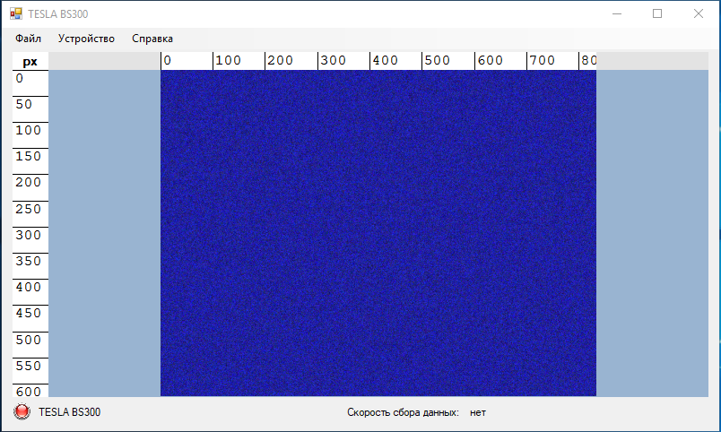

Рисунок 4.2 – Стартовый экран приложения

Приложение состоит из следующих частей:

1. меню приложения;
2. основного окна просмотра изображения с электронного вакуумного микроскопа;
3. линейки по вертикальной и горизонтальной оси;
4. строки состояния.

Меню приложения содержит следующие пункты:

1. *Файл* – раздел управления файлами и приложением
   1. *Открыть изображение* – позволяет загрузить в рабочую область ранее сохранённое изображение;
   2. *Сохранить изображение* – позволяет сохранить полученное с электронного вакуумного микроскопа изображение на компьютер для последующей обработки в сторонних программах и хранения результата;
   3. *Очистить изображение* – очищает рабочую область от ранее загруженных или считанных данных;
   4. *Параметры* – открывает окно с настройкой параметров получаемого изображения;
   5. *Лог программы* – отображает сообщения программы;
   6. *Выйти из программы* – закрывает соединение с устройством и закрывает окно программы.
2. *Устройство* – раздел управления устройством и изображением
   1. *TESLA BS300* – устанавливает соединение с АЦП L-Card E20-10, подключенным к вакуумному микроскопу и начинает считывание изображения;
   2. *Измерение расстояния* – режим редактирования изображения с нанесением прямых линий и подсчётом расстояния между точками в указанных в «Параметрах» единицах измерения (по умолчанию – px);
   3. *Измерение площади* – режим редактирования изображения с нанесением прямоугольников и подсчётом площади фигуры в указанных в «Параметрах» единицах измерения (по умолчанию – px.кв);
   4. *Очистить измерения* – очищает изображение от нанесённых ранее линий и прямоугольников средствами измерения расстояния и площади.
   5. *Характеристика сигнала* – отображает максимальную и минимальное значение измеренных сигналов кадровой, строчной развёртки и видеосигнала за всё время; данная характеристика используется для настройки параметров считывания изображения;
   6. *Сбросить характеристики сигнала* – очищает накопленные ранее характеристики сигнала.
3. *Справка* – информация о приложении
4. *О программе* – выводит справочную информацию о программе: автор и номер сборки.

Строка состояния содержит информацию о текущем подключении к устройству:

1. красная лампочка – подключение не активно;
2. жёлтая лампочка – идёт процесс установки соединения с устройством L-Card E20-10;
3. зелёная лампочка – подключение активно, идёт сбор данных с устройства L-Card E20-10.

Скорость сбора данных отображает текущую скорость обмена данными с устройства L-Card E20-10. Нормальным показателем скорости сбора данных является частота не менее 2,3 МГц. Если скорость сбора данных менее 2 МГц, убедитесь, что ваш компьютер работает исправно, не загружен другими программами, попробуйте перезапустить программу или компьютер.

### 4.2 Установка соединения с электронным микроскопом

Выберите на электронном вакуумном микроскопе режим медленной развертки и установите количество строк в кадре равным 1600.

Подключите устройство L-Card E20-10 к компьютеру. В меню «Устройство» выберите пункт «TESLA BS300» для установления соединения с устройством L-Card E20-10 (рис. 4.3).

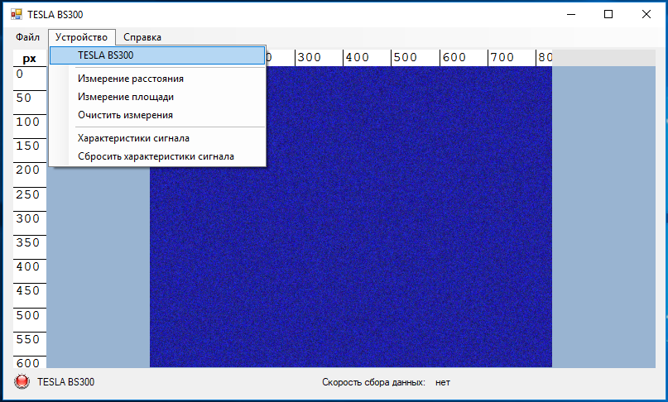

Рисунок 4.3 – Установка соединения с устройством

Произведите сброс характеристики сигнала и дождитесь полного прохождения луча по всему кадру. Откройте характеристики сигнала и запишите полученные данные в «Параметры». В случае линейного искажения сигнала, недостаточной яркости или контрастности изображения, отредактируйте введенные параметры вручную по своему усмотрению. Подтвердите введенные параметры.

Параметры сохраняются автоматически рядом с файлом программы. Повторная настройка параметров сигнала при следующем включении программы не требуется. Проводите дальнейшую настройку параметров сигнала по своему усмотрению.

### 4.3 Работа с электронным вакуумным микроскопом

Выберите на электронном вакуумном микроскопе режим медленной развертки и установите количество строк в кадре равным 200 или 400 для комфортной скорости обновления изображения на экране программы.

Установите исследуемый объект в камере микроскопа так, чтобы его хорошо было видно на экране программы. Установите яркость и контрастность изображения на микроскопе, в случае необходимости также отредактируйте параметры белого и чёрного цвета в «Параметрах».

Выберите на электронном микроскопе количество строк в кадре равным 1600 для наилучшего качество получаемого изображения, дождитесь нескольких проходов луча по экрану и сохраните полученное изображение на компьютер.

## 5 Структурная схема устройства

На рисунке 5.1 приведена структурная схема устройства электронного вакуумного микроскопа, отображающая основную часть произведенных доработок электрических схем при выполнении работ по модернизации микроскопа.

Сигналы кадровой и строчной развертки взяты с соответствующих электрических плат микроскопа. Видеосигнал взят с платы формирования видеосигнала.

Согласующее устройство приводит сигнал с платы микроскопа к требуемому уровню сигнала положительной полярности. Для АЦП L-Card E20-10 уровень сигнала лежит в диапазоне от 0 до 3 В.



Рисунок 5.1 – Структурная схема устройство согласования и оцифровки сигналов с микроскопа TESLA-BS300

## Сведения о разработчиках

Программа и инструкция по эксплуатации подготовлены на кафедре «Вычислительные системы» факультета «Радиоэлектроники и информатики». Авторы: Ломанов А. Н., Безруков П. Л., Котляр Д. И.